領域科目 | 特教-職業教育 | 多元評量項目 | ■實作評量 □軼事紀錄  □口語評量 □檔案評量  □其它評量（ ）
評量日期 | 109/03/31 | 評量地點 | 二樓資源教室
多元評量內容簡介 | 以實物測試，訓練學生傳達指令及完成指令  在最小協助下，學生能依照指令進行組裝、分類、包裝等操作  評量標準：操作正確度、完成時間長短
評量照片 | 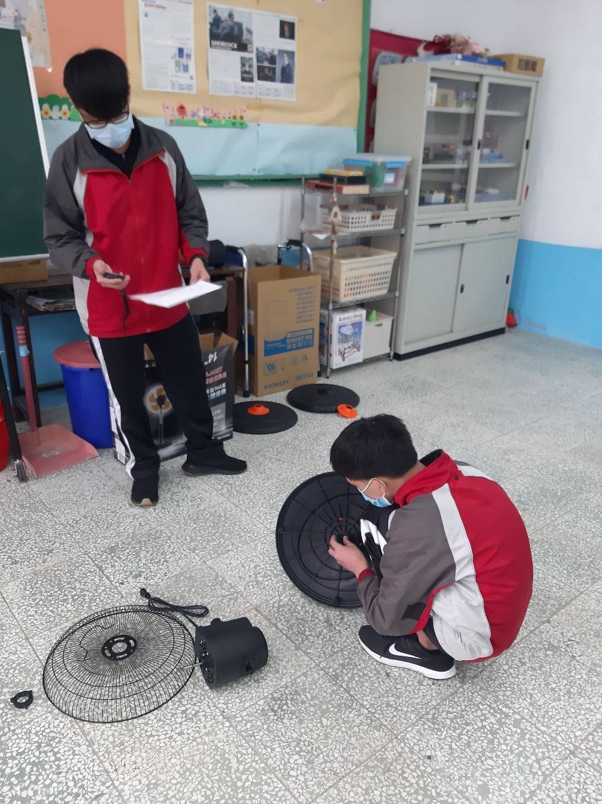
評量照片 | 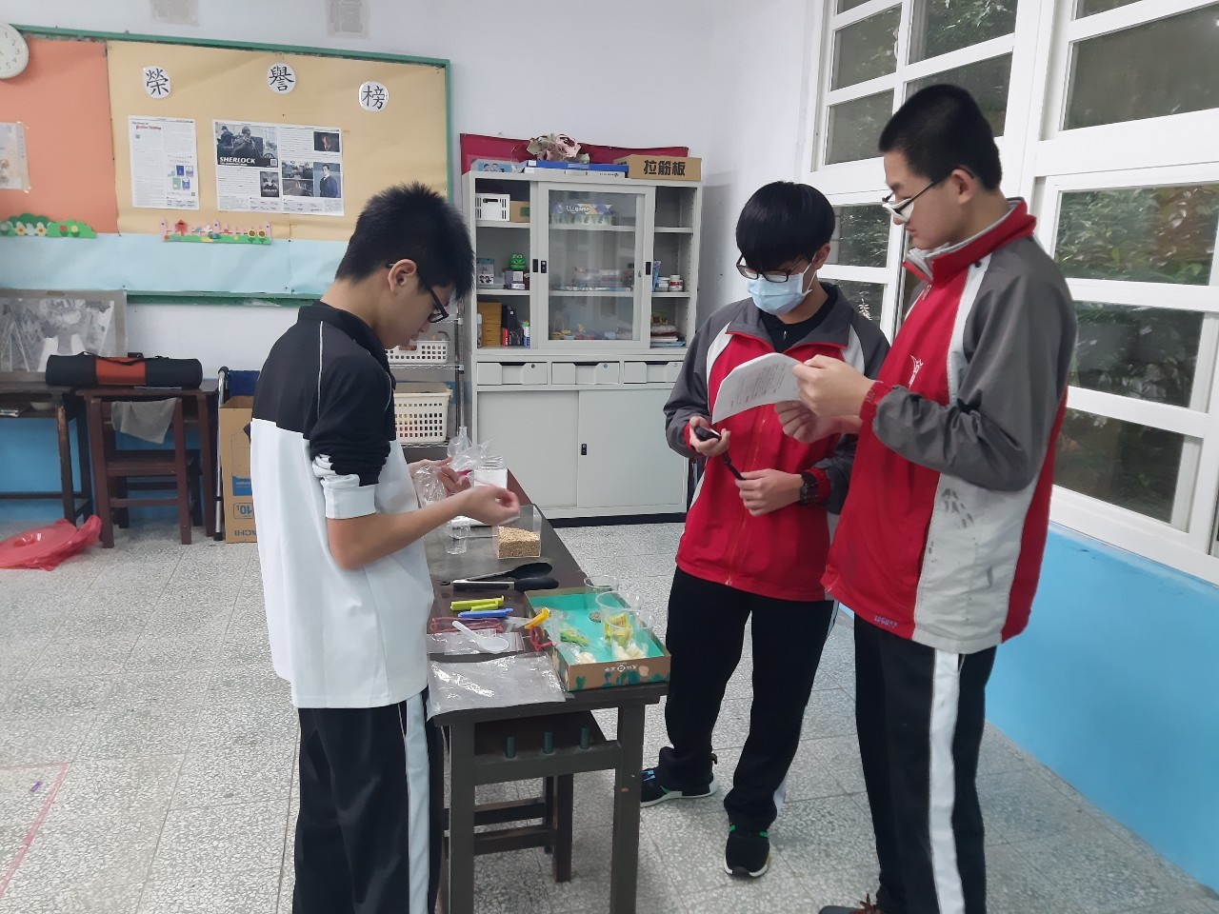
基隆市立南榮國民中學108學年度第二學期學生多元評量實施成果

